Peeters asperges
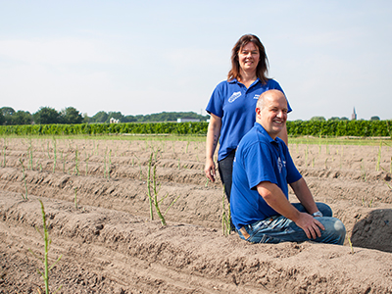

Namen
Johan en Esther Peeters

Adres
Baarloseweg15A
5988NLHelden
Tel.0627427478

Huisverkoop
Ja.

Soort bedrijf
Aspergeteelt

Andere leuke dingen over het bedrijf
Aantal jaren geleden begonnen met huisverkoop. Eerst alleen asperges, de laatste jaren uitgegroeid tot een complete aspergewinkel waar u de totale aspergemaaltijd van A tot Z kunt aankleden.
De winkel is de grote passie van Esther, die ook graag vertelt over hoe je asperges lekker bereidt en op tijd een nieuw recept uitprobeert. Tevens verzorgt ze ook enkele malen per seizoen een proeverij voor familie of vrienden en kennissen, met hapjes die ze zelf heeft bereidt.

